河南师范大学掌上校园
功能使用说明

目录
1、功能简介 2
2、应用方式 2
3、功能使用说明 3
3.1登录 3
3.2概况 4
3.3新闻 4
3.4通知公告 5
3.5招生简章 5
3.6校园风光 6
3.7校园地图 7
3.8学校黄页 8
3.9课程安排 8
3.10教学计划 9
3.11工资查询 9
3.12图书查询 10
3.13校园卡 11
3.14班级管理 12
3.14.1 班级通知 12
3.14.2 班级同学录 12
3.15新生报到 12
3.16个人信息（点击可查阅修改信息） 15
3.16.1个人资料（学生） 15
3.16.2个人资料（教师） 15
3.17消息中心 16
3.18设置 17

1、功能简介
移动校园用于展现学校所有的对象（教师、学生）包括各类与个人相关的协作应用系统的内容，是定位于移动互联时代的“校园助手”，实现统一面向的信息服务。
移动校园的内容主要包括“校园风采”、“办公”、 “教学”、 “报到”、“上课”、“校园卡”、“财务”、“图书”、“班级”、“个人信息”等应用。

2、应用方式
移动校园应用客户端在以下市场均可下载应用：
- Android版
- 安智市场
- 安卓市场
- 360市场
- 小米市场
- Google市场
- 苹果版
- 苹果商店

3、功能使用说明

3.1登录
点击右上角【登录】按钮，输入学/工号和密码登录。（密码为学校信息门户密码一致）。如下图：
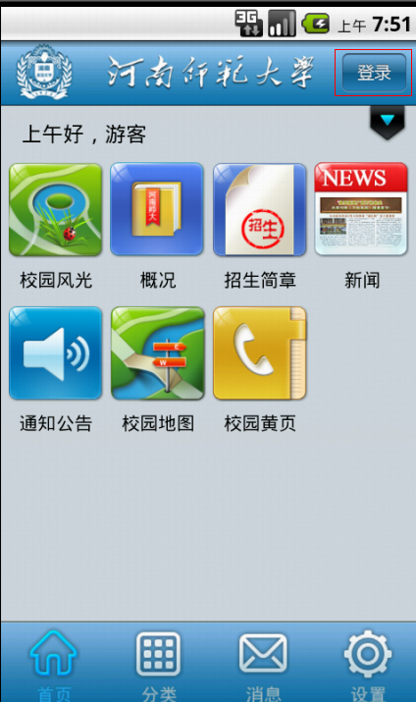
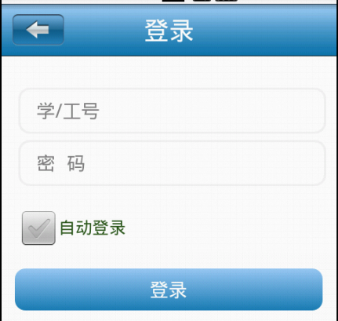

3.2概况
学校概况此功能是对学校的文化、历史的简述，以及相关专业的院系简介，目的是更准确，简明的了解我校的文化、历史背景和院系专业。
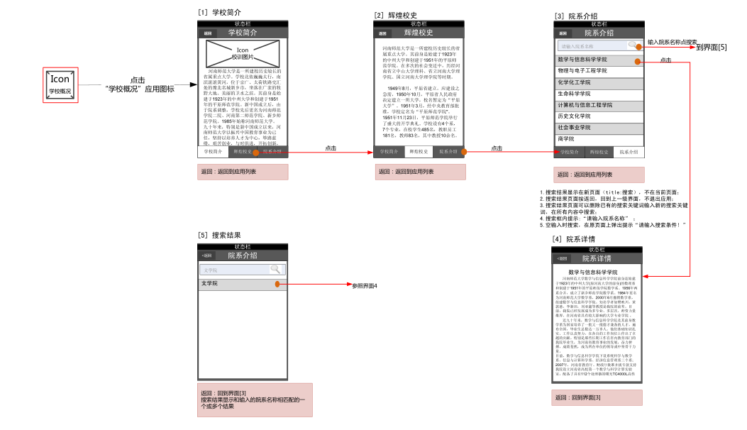

3.3新闻
新闻是以一定格式集成学校的新闻网站内容，是学校展现学校发展和建设的移动便捷窗口（学校的以及与学校相关事件动态）
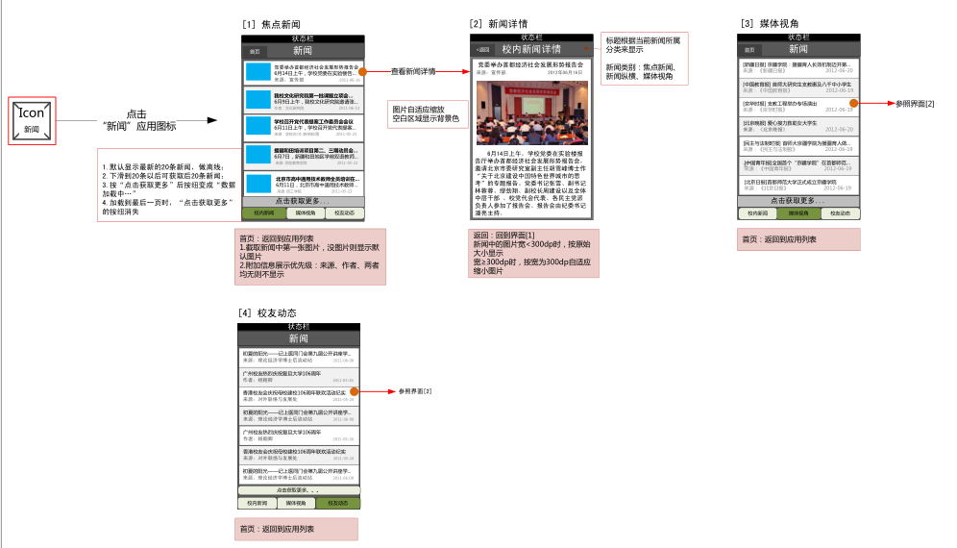

3.4通知公告
通告公告是学校和外界交流的统一窗口，常常包含学校与学校相关的重大事件，形象事件等，有利于校友或者考生了解学校。
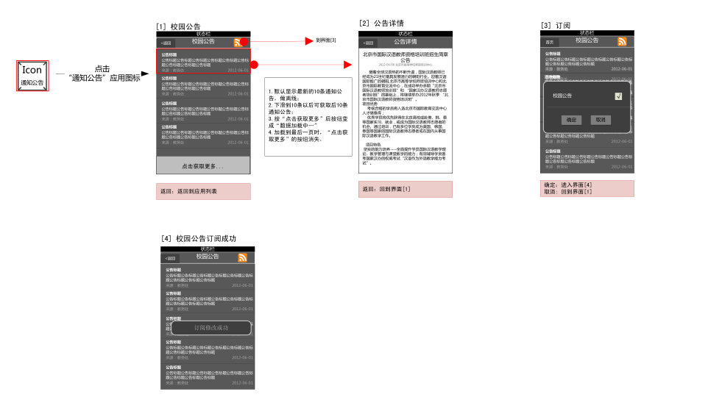

3.5招生简章
招生简章介绍了学校本科、研究生、留学生、网络学院的招生政策及报考信息。
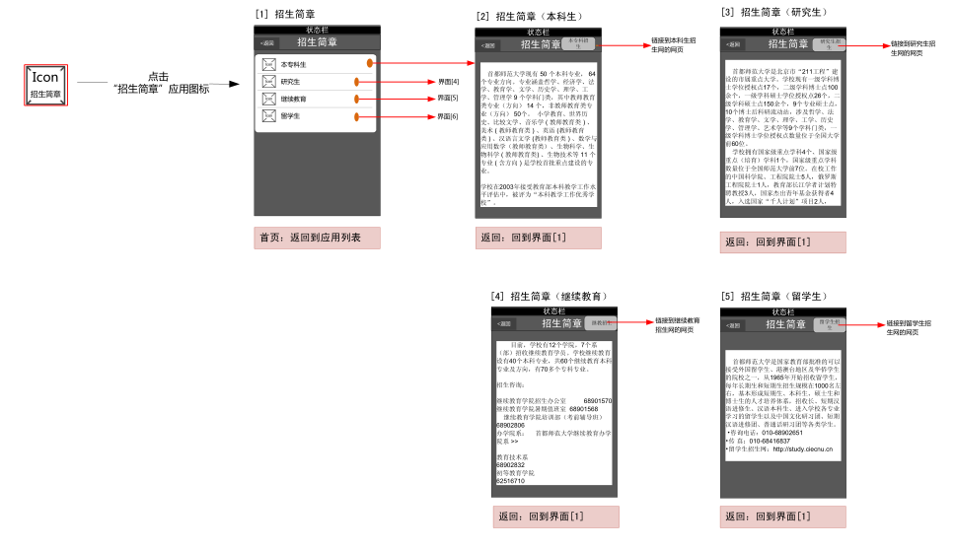

3.6校园风光
校园风采为学校提供一个展现学校形象的窗口，包括自然、建筑、人物、庆典
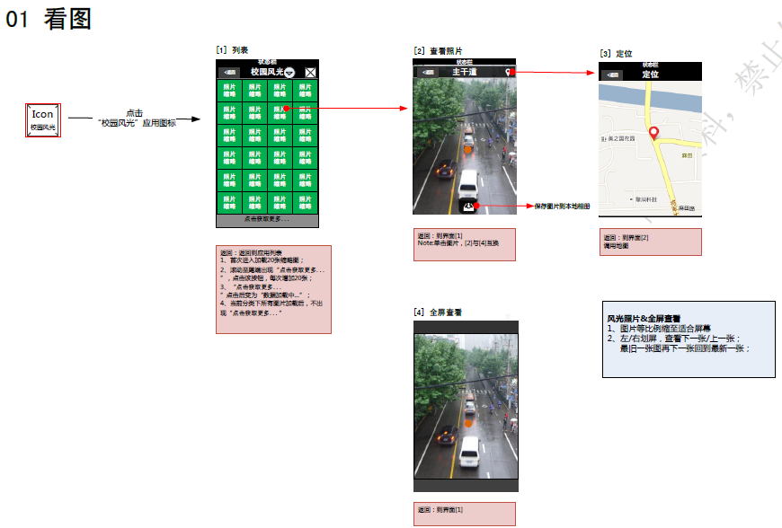
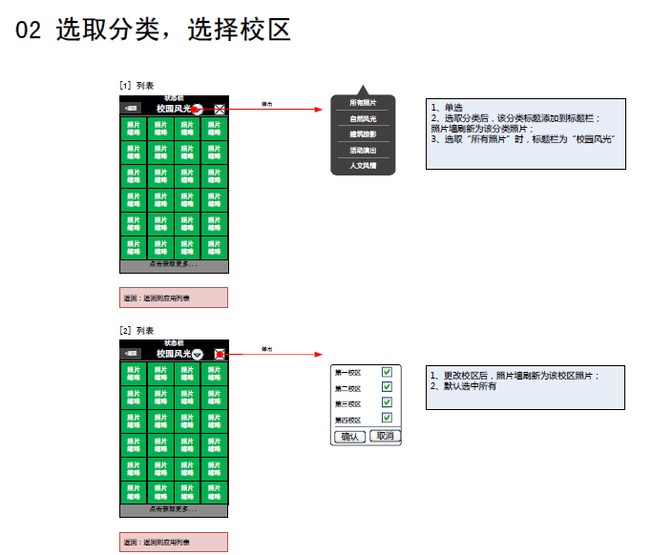

3.7校园地图
校园地图着重是查看各个分校区的地理位置，也可以分类搜索。
1. 查看各个分校区的地理位置，及路线。
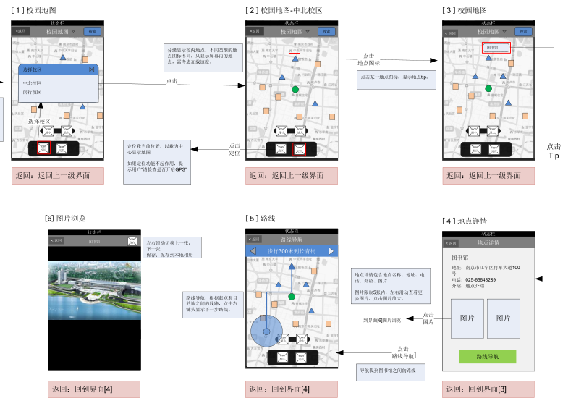
2.分类搜索（点击” ”图标）
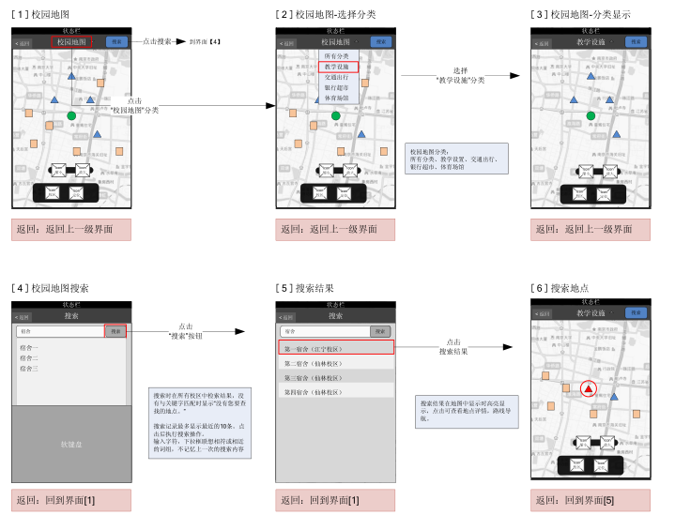

3.8学校黄页
查看学校各个部门对外公开的联系方式。学校黄页是按学校部门编排的电话号码簿，以部门名称、电话、分机号码为主体内容的应用服务。
- 黄页查询：查看学校的所有部门名称、电话、分机号码。
- 快速拨号：点击电话号码直接拨打电话。
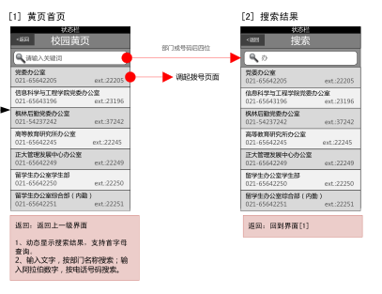

3.9课程安排
课程安排是为学生提供的相关服务（课程表），可查阅每周课程的安排。
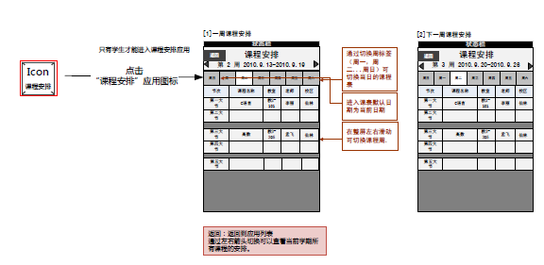

3.10教学计划
课程安排和教学计划是为高校教师提供教课的相关服务，包括查看教课安排、每个班级的程进度，同时还为任课教师提供了添加备注功能，方便任课教师记录课程实施过程中遇到的问题及最终结果。

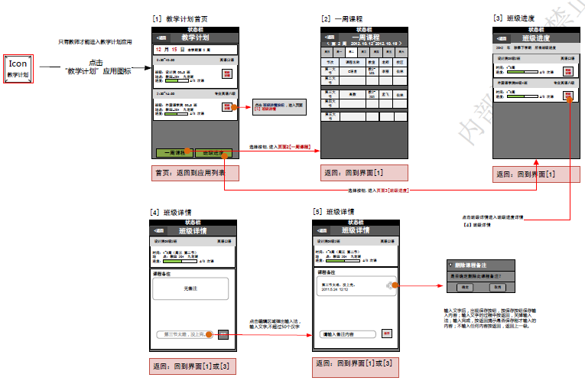

3.11工资查询
学校教职工查询当月及历史工资情况，包括个人工资发放金额、各项工资明细分布、扣款、缴税等。
- 当月工资查询：个人工资明细、应缴税额、应发实发工资查询。
- 历史查询：查询历史工资明细、应缴税额、应发实发工资查询。
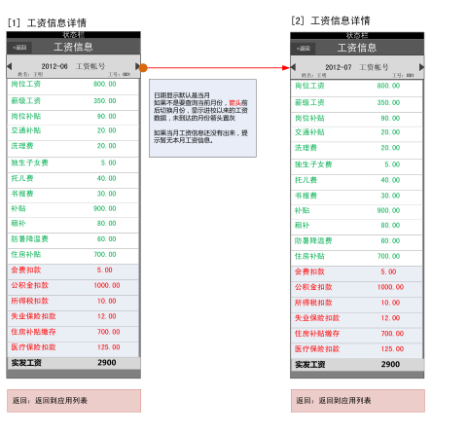

3.12图书查询（因图书系统的特殊性，图书借阅数据有一定的滞后，待图书馆更换新系统后方能完全解决）
为广大师生提供查看在借的图书信息、超期欠书和欠费提示、在线搜索图书馆中的图书信息等服务。
- 在借书目：查询个人在借的书目，包括书目名称、应归还日期等。
- 可借书目：搜索图书库中，某个书目是否可借。
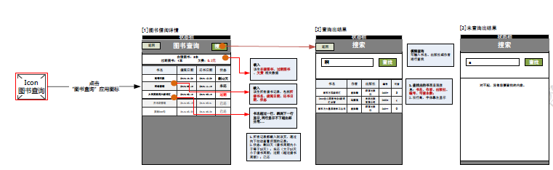

3.13校园卡
- 账单查询（一卡通在使用，挂失状态均可查询）
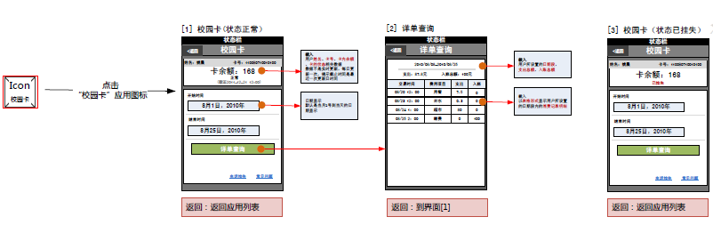

- 挂失（当前一卡通丢失后可以通过此方式挂失）
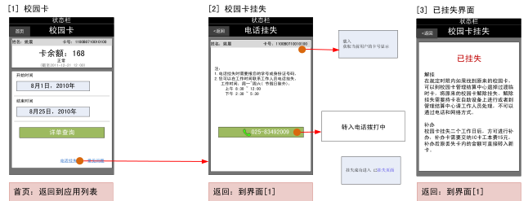
- 常见问题
1．卡片为什么不能不使用
2.如何修改一卡通密码
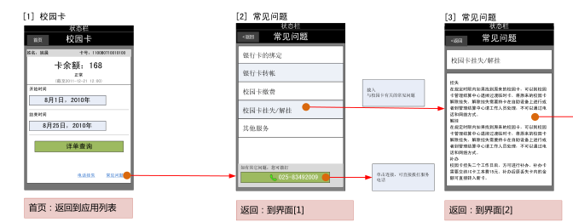

3.14班级管理

3.14.1 班级通知
发布班级有关通知信息和查询已发布班级有关信息
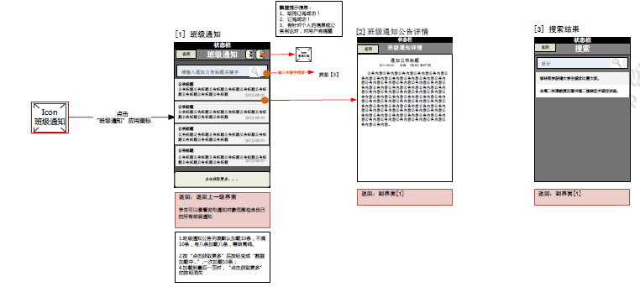

3.14.2 班级同学录
方便班级用户联系
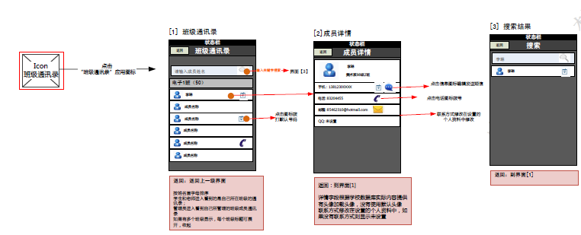

3.15新生报到
- 迎新通知：查阅个人的专业、院系，个人宿舍所在建筑、楼层、房号以及在地图上展现具体地点。
- 迎新地图：为新生学报到的GIS地图展示，通过GIS地图，为学生报到提供地图展示。
- 报到交通：新生报到途中可以查阅最佳的入校乘车/驾车路线，实时的地图导航。
- 报到日程：查看学校迎新期间的日程安排，查看每一个日程安排的时间、地点，地点可以在地图上实时展现。
- 送学住宿：查阅学校周边宾馆住宿信息，含电话、地理位置导航等。

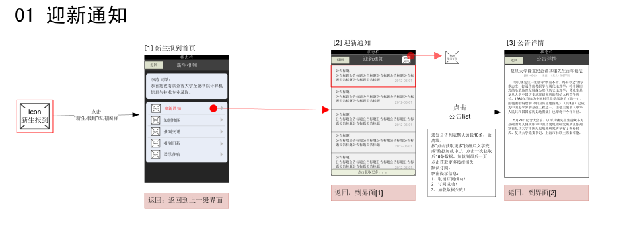
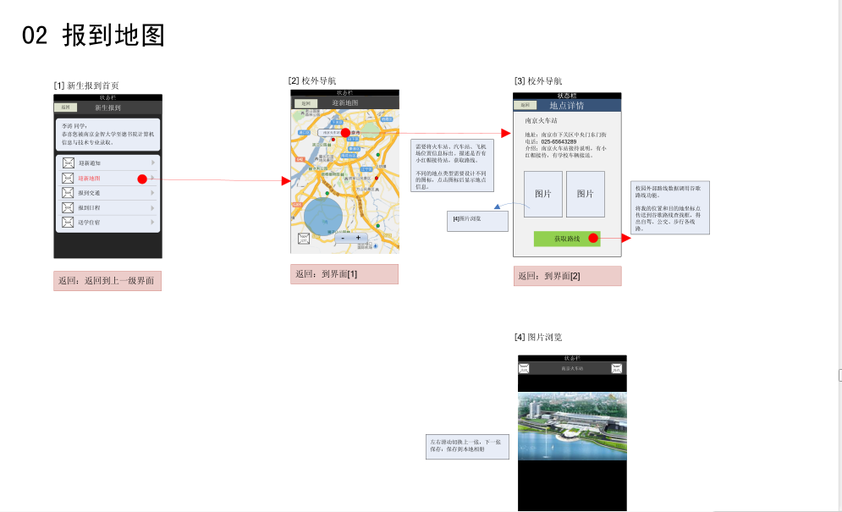
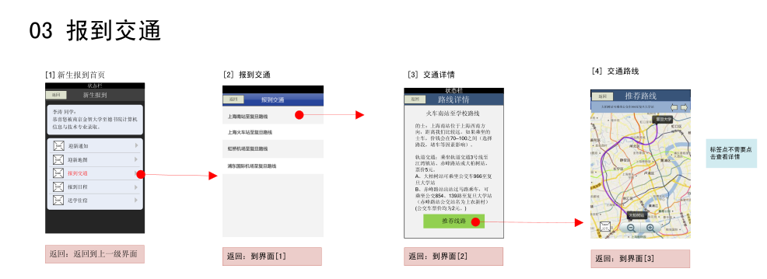
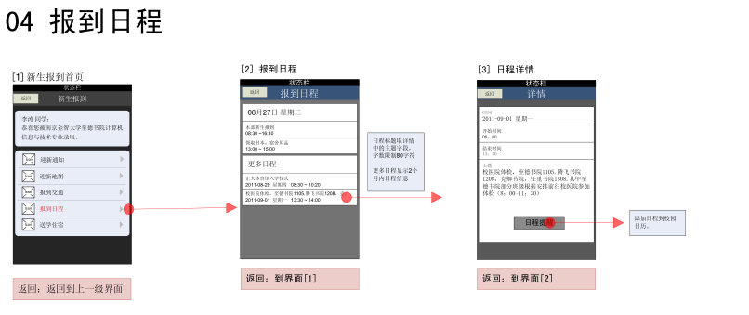
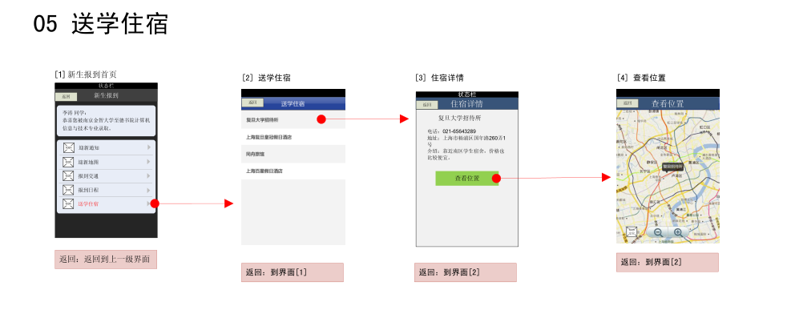

3.16个人信息（点击可查阅修改信息）
查询个人基本信息

3.16.1个人资料（学生）
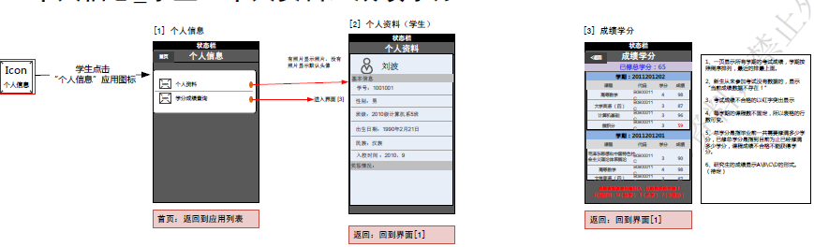

3.16.2个人资料（教师）
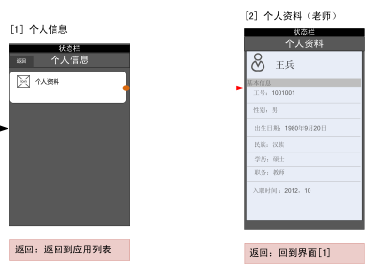

3.17消息中心
- 系统消息
- 通知公告（学校或与学校有关的消息通知）
- 校园卡（一卡通信息通知）
- 图书信息（借阅图书消息通知）
- 班级信息（班级的动态消息通知）
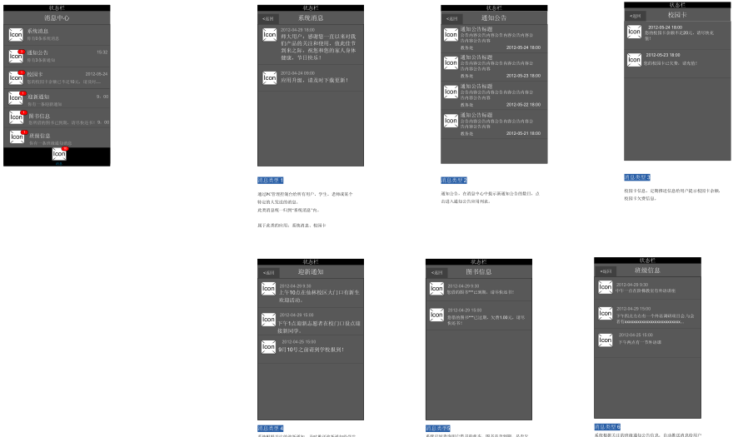

3.18设置
- 个人资料（个人基本信息设置）
- 通知设置（消息关闭、打开，通知时间设置）
- 清楚缓存
- 关于（软件的版本信息）
- 版本检查（如果版本有升级，可以选择是否升级）
